大学慕课注意事项
文末附教师操作手册，以及学生操作手册。
- 中国大学慕课开课时间统一设定为：2020-02-24 00:00，请开课老师务必在开课时间前进行课程的发布处理，否则无法发布，学生也无法进行学习。
注意：必须发布完之后，学生才能进入课程，否者无法选课。

- 学生管理：
学生进入班级的三种方式
2.1学生登陆学校云认证选课：通过教务处官网→课程建设→中国大学mooc（网址：http://www.icourse163.org/spoc/university/GYD036#/c）进行认证， 认证后可自主在学校云界面点击课程加入。
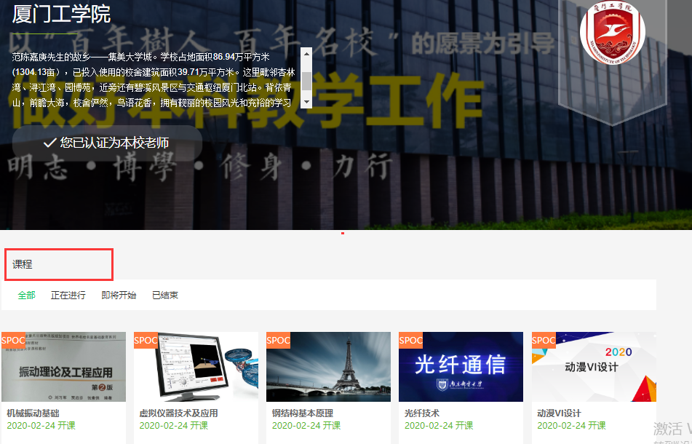
2.2教师邀请学生进入课程：教师进入学校云，找到自己发布的课程，复制课程链接给学生，邀请参加课程学习；
2.3教师导入学生名单：教师通过管理后台【学生管理-邀请学生界面】按模板导入学生；该方式有一个限定条件，导入的学生必须是已经认证完成。
